作業系統：Virtual Memory

**目錄**

作業系統：Virtual Memory 1

1. Basic Concepts 1

1.1 虛擬記憶體的好處 2

1.2 虛擬地址空間（Virtual Address Space, VAS） 2

1.3 虛擬記憶體的共享機制 3

2. Demand Paging（需求分頁） 4

2.1 需求分頁的主要特性 4

2.2 分頁錯誤處理流程（Page Fault Handling） 5

2.3 指令重啟問題（Instruction Restart Challenge） 6

2.4 Free-Frame List（空框架清單） 6

3. Page Replacement（頁面替換） 7

3.1 頁面替換的處理流程 7

3.2 Dirty Bit（修改位元）的作用 8

4. 常見的頁面替換演算法 8

4.1 FIFO（First-In-First-Out，先進先出） 8

4.2 OPT（Optimal Page Replacement，最佳演算法） 9

4.3 LRU（Least Recently Used，最久未使用） 9

4.4 LRU Approximation 10

5. Frame Allocation（框架分配） 10

5.1 系統 Frame 資源分配概念 10

5.2 Minimum Number of Frames（最小 Frame 數量） 10

6. Thrashing（抖動） 11

6.1 Thrashing 的成因：系統誤以為 CPU 利用率低，增加多工處理數量 11

6.2 Page-Fault Frequency (PFF) 策略 11

7. Memory Compression（記憶體壓縮） 12

7.1 傳統虛擬記憶體管理中： 12

7.2 運作原理： 12

8. Prepaging（預先載入） 13

9. Page Size（頁面大小） 13

# Basic Concepts

虛擬記憶體（Virtual Memory, VM）是現代作業系統提供的一項重要技術，它讓每個程式擁有「獨立、完整且連續」的記憶體視圖（Virtual Address Space），即使實體記憶體不足，也能執行大程式、多工運行，並提供程式間共享、隔離及保護機制。

## 虛擬記憶體的好處

|  |  |  |
| --- | --- | --- |
| **好處** | **詳細說明** | **生活化比喻** |
| 無需受限於實體記憶體容量 | 可撰寫需求超過實體記憶體容量的大型程式，系統會將部分資料暫時存放於硬碟，稱為「分頁（Paging）」或「交換（Swapping）」。 | 就像你桌面空間有限，但可以把書暫時放進書櫃，需要時再拿出來使用。 |
| 提高 CPU 使用率、同時執行程式數量 | 每個程式實際只載入部分頁面即可執行，系統可同時配置資源給多個程式，達成多工運作。 | 就像餐廳一次只把部分食材放在桌上，其他放在後廚，讓更多桌客人同時用餐。 |
| 減少 I/O 操作、加速程式執行 | 只需載入需要的頁面，避免整個程式一次讀入，並可利用快取機制減少磁碟讀寫次數。 | 就像看書時只翻讀需要的頁數，不必把整本書影印出來才能閱讀。 |
| 提供程式間隔離與安全保護 | 每個程式擁有獨立的虛擬地址空間，避免互相干擾，也能防止惡意程式存取其他程式資料。 | 就像飯店每個房間都有不同房卡，確保客人隱私與安全。 |
| 支援共享記憶體，提高資源利用率 | 系統程式庫、常用函式可被多個程式同時映射使用，避免重複載入。 | 就像圖書館的書籍可被多人共用，而不是每人都要買一份。 |

Figure 1：Diagram showing virtual memory that is larger than physical memory.

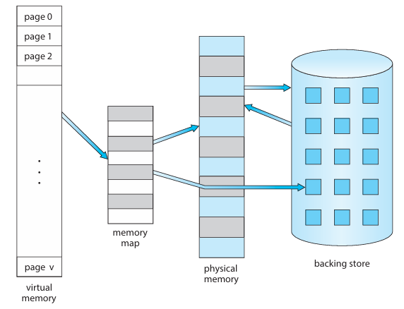

程式看到的是完整的虛擬地址空間，作業系統與硬體（MMU）會將這些虛擬頁面對應到實體頁框。

## 虛擬地址空間（Virtual Address Space, VAS）

每個程式「看到」的記憶體是虛擬化後的連續空間，作業系統與硬體（MMU：Memory Management Unit）負責將其映射到實際的物理記憶體。

Table 1：虛擬地址空間區段分布範例

|  |  |
| --- | --- |
| **區段名稱** | **功能** |
| Text（程式碼區） | 儲存可執行指令，通常為唯讀區域，避免程式被隨意改動。 |
| Data（全域變數區） | 儲存初始化過的全域變數、靜態變數。 |
| Heap（堆積區） | 動態配置記憶體空間，例如 malloc() 申請的區域。 |
| Stack（堆疊區） | 儲存函式呼叫、區域變數、回傳位址等，隨函式呼叫增減。 |
| Memory-Mapped區域 | 包含共享函式庫、檔案映射、共享記憶體區段等。 |

Figure 2： Virtual address space of a process in memory.

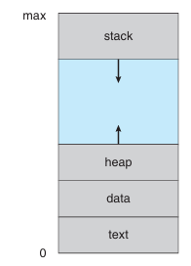

## 虛擬記憶體的共享機制

虛擬記憶體不僅提供隔離，也能讓多個程式共享特定資源，提高記憶體利用率。

* 共享程式庫：例如 libc（C 標準函式庫）只需載入一次，可被多個程式同時使用。減少重複載入相同函式的記憶體消耗。
* 共享記憶體區段：透過 mmap() 系統呼叫或 POSIX 共享記憶體（shm_open）讓程式之間共享資料。例如，網路瀏覽器的多個分頁可透過共享記憶體存取同一組快取資料。
* fork() 呼叫後的 Copy-on-Write（COW）：子行程最初共享父行程的記憶體頁面，僅在寫入時才複製，節省建立行程的成本。例如fork() 之後 exec() 之前，父子行程大多數頁面都是共享的。

Figure 3：Shared library using virtual memory

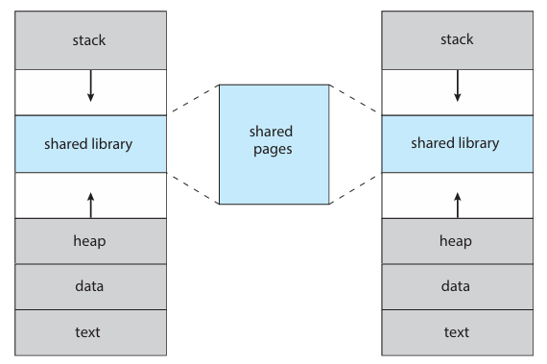

簡單運作原理示意：

1. 程式請求一個虛擬位址（Virtual Address）。

2. MMU 將此虛擬位址對應（Mapping）至實體位址（Physical Address）。

3. 若該頁面不在記憶體中，產生 Page Fault，OS 將所需頁面從硬碟載入記憶體。

程式可像擁有完整記憶體一樣運作，而不需要知道背後的分頁機制。

# Demand Paging（需求分頁）

需求分頁是現代虛擬記憶體管理中的重要技術，它允許系統只在「程式實際需要用到某頁面（Page）」時才將該頁載入主記憶體，而不是一次載入整個程式。這大幅降低了記憶體浪費，讓多工環境能同時執行更多程式。

## 需求分頁的主要特性

* 延遲加載（Lazy Load）：程式啟動時只載入必要頁面，其餘頁面僅在首次被存取時才載入。
* 減少記憶體浪費：沒有被使用的頁面永遠不會載入，騰出記憶體讓其他程式使用。
* 借助硬體支援：使用Valid-Invalid bit（有效位元）判斷頁面是否在記憶體，無效位元會觸發 Page Fault。

Figure 4： Page table when some pages are not in main memory.

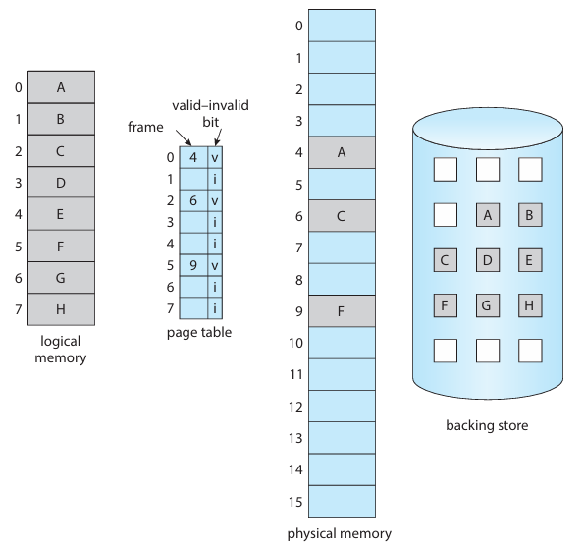

## 分頁錯誤處理流程（Page Fault Handling）

此機制稱為 pure demand paging：初始時不載入任何頁，完全依需求加載。

1. 當程式試圖存取尚未載入的頁時，會觸發 Page Fault（分頁錯誤），由作業系統處理：

2. 陷入（trap）作業系統。

3. 作業系統檢查該記憶體存取是否合法。

- 若非法 → 終止程序。

- 若合法但尚未載入 → 繼續以下步驟。

4. 從「自由框架清單（Free Frame List）」中找出一個空閒 frame。

5. 從磁碟（通常是 swap 空間或檔案系統）載入該頁。

6. 更新頁表與內部表格（將 invalid 改成 valid）。

7. 重新執行原本中斷的指令（可從同一位置繼續執行）。

Figure 5： Steps in handling a page fault

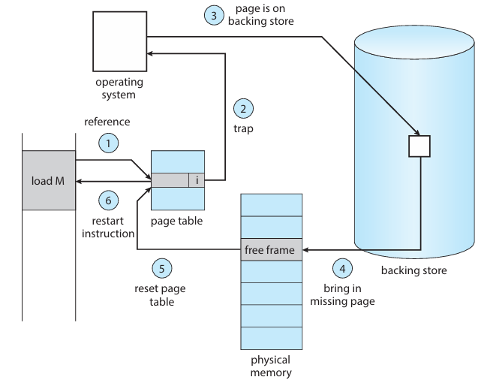

## 指令重啟問題（Instruction Restart Challenge）

部分指令可能在執行過程中途遇到 Page Fault，導致指令執行「一半」時被中斷，可能造成資料不一致。

例如：

指令：ADD A, B → C

1. 取出與解碼指令

2. 取出 A

3. 取出 B

4. 相加

5. 寫入 C

若在 C 不在記憶體 → Page Fault

更複雜情況：MVC（Move Character）指令，會搬移大量資料塊。若中途缺頁，可能只搬移一半資料。

解決方法：

1. 預先檢查頁面存取權限：在執行前先檢查所有要用到的頁面是否有效。

2. 暫存區（Buffering）回復機制：在搬移資料前先做快照，若缺頁中斷，恢復狀態重新執行。

## Free-Frame List（空框架清單）

當 Page Fault 需要載入新頁面時，必須找到一個空框架（frame）來放置該頁。

Free-Frame List 就像一個「空抽屜清單」，OS 從中挑一格出來使用。系統通常會在分配前做 Zero-Fill-On-Demand：

* 先將框架內容清零，避免前一程式的機密資料被新程式讀取。
* 如果沒有可用空框架：進入 Page Replacement（頁面替換） 機制，將某些頁面換出（swap out）再載入新的頁

Figure 6：List of free frames.

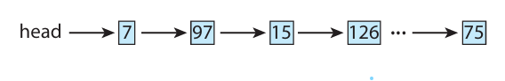

# Page Replacement（頁面替換）

當程式運行中發生 Page Fault，但主記憶體中已經沒有空的 Frame（框架） 可以放新頁面時，系統必須決定「犧牲哪一頁」來騰出空間。這個選擇過程稱為 Page Replacement（頁面替換）。

這個機制影響系統效能很大，因為不當的替換策略會造成 Page Fault 率升高（Thrashing），導致 CPU 大部分時間都在等待 I/O。

## 頁面替換的處理流程

1. Page Fault 發生：程式請求一個不在記憶體中的頁面。

2. 查詢二級儲存（Secondary Storage）：找到該頁面在硬碟（Swap Space 或檔案）的位址。

3. 檢查 Free Frame List

* 如果有空的 Frame → 直接載入，不需替換。

* 如果沒有空 Frame → 進入頁面替換程序。

4. 選擇 Victim Page（受害者頁面）：使用 頁面替換演算法 決定哪一頁要被踢出。

5. 檢查 Dirty Bit（修改位元）

* 如果該頁 Dirty Bit=1，代表內容已被修改 → 必須先寫回硬碟，再釋放。

* 如果 Dirty Bit=0，該頁與硬碟一致 → 可直接捨棄。

6. 載入新頁面至 Victim Frame：更新頁表內容，將新頁面標記為 Valid。

7. 恢復被中斷的指令，程式繼續執行。

Figure 7：Need for page replacement.

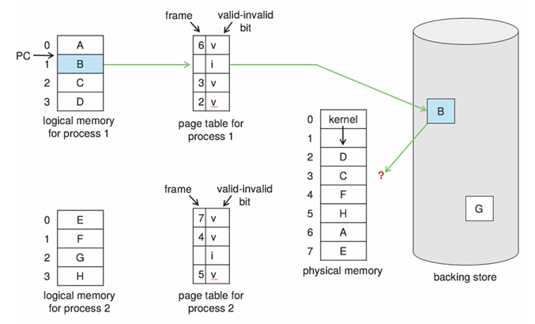

Figure 8：Page replacement

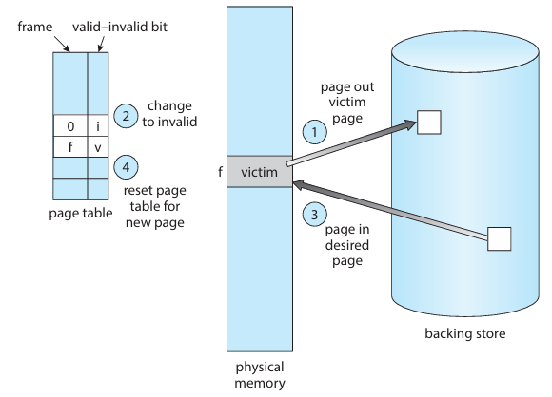

## Dirty Bit（修改位元）的作用

為了避免不必要的磁碟寫入（I/O 成本很高），系統利用 Dirty Bit（Modify Bit） 來標記該頁面是否曾被修改。

* 0：該頁未被改動，內容與硬碟相同 → 可直接捨棄，不寫回硬碟。這樣可以減少不必要的 I/O，提升整體效率。

* 1：該頁已被修改 → 需先將內容寫回硬碟，再釋放給其他頁面使用。

# 常見的頁面替換演算法

當記憶體不足，需要將某一頁面換出時，作業系統必須選擇一個「Victim Page（受害者頁面）」。不同演算法對 Victim Page 的選擇策略不同，影響 Page Fault 率 與 整體效能。

## FIFO（First-In-First-Out，先進先出）

最早被載入記憶體的頁面，最先被替換。使用「佇列結構」實現，頭部頁面最早進來，先被淘汰。

優點是實作簡單，僅需記錄頁面進入時間順序

缺點是不考慮頁面實際使用頻率，可能會淘汰「經常使用」的頁面。此外，可能出現 Belady's Anomaly：增加 Frame 反而 Page Fault 增加。

Figure 9： FIFO page-replacement algorithm

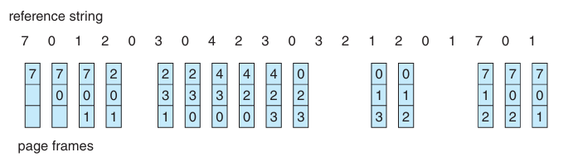

Figure 10：Graph of page faults versus number of frames.

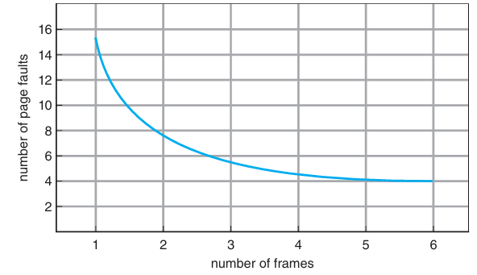

範例：

Reference String: 1, 2, 3, 4, 1, 2, 5, 1, 2, 3, 4, 5

Frame: 3

Page Fault 次數可能比 Frame=4 還低（違反直覺）。

## OPT（Optimal Page Replacement，最佳演算法）

預測未來存取行為，選擇「未來最久不會被使用」的頁面換出。可達到理論上最少的 Page Fault。

優點是在理論分析中作為最優基準，評估其他演算法表現。

缺點是需要預知未來的記憶體存取序列，無法在實務系統中實作。

Figure 11：Optimal page-replacement algorithm.

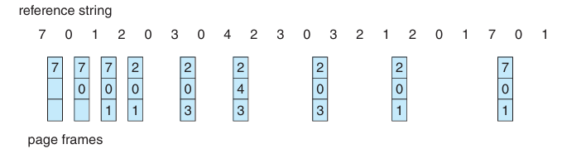

## LRU（Least Recently Used，最久未使用）

是 OPT 的一種近似實現。假設「近期使用過的頁面將來也更可能被使用」，因此替換「最久沒被使用」的頁面。

優點是表現良好，Page Fault 率接近理想值。較符合程式的局部性原則（Locality Principle）。

缺點是需要額外硬體或軟體記錄「最近使用時間」：

* 計數器法（Counter）：每次存取頁面時更新時間戳記。
* 堆疊法（Stack）：將最近使用的頁面移到堆疊頂端，底部是最久未使用。

## LRU Approximation

由於完整 LRU 需大量硬體支援，實務上常使用近似演算法。

1. Reference Bit（參考位元）

* 每個 page 有一個參考位元（由硬體設定），有被訪問過設為 1。
* 無法得知時間順序，但可判斷是否被使用。

2. Additional-Reference-Bits Algorithm

* 每隔一段時間（如 100ms），將 reference bit shift 到 8-bit register。
* 越小的值代表越久沒使用。
* 可看成 page 使用的時間序列紀錄。

3. Second-Chance Algorithm（Clock Algorithm）

* 基於 FIFO，但加入參考位元判斷。
* 若 reference bit = 1 → 不替換，給它第二次機會並清為 0。
* 像時鐘一樣繞一圈，直到找到 reference bit = 0 為止。

# Frame Allocation（框架分配）

虛擬記憶體系統中，實體記憶體被切分為許多固定大小的單位，稱為 Frame（頁框）。程式被分割為相同大小的 Page（頁面），執行時必須將頁面載入 Frame 中。

但問題是：若系統共有 m 個 Frame，同時有 n 個程式在執行，作業系統應如何將 Frame 分配給這些程式，才能兼顧公平性與效能？

## 系統 Frame 資源分配概念

1. 保留部分 Frame 給 OS：作業系統本身需要 Frame 來執行核心（kernel code）、資料結構、I/O 緩衝區等。

2. 其餘 Frame 分配給多個程式。分配策略需考量：

* 每個程式的最小需求（Minimum Number of Frames）。
* 程式的大小或優先權。
* 系統的公平性與Page Fault 率。

舉例：系統有 128 個 Frame，OS 使用 35 個 → 剩下 93 個 Frame 給使用者程式。

## Minimum Number of Frames（最小 Frame 數量）

每個程式必須至少擁有一定數量的 Frame，才能保證 CPU 指令執行不中斷。若分配低於最小需求，會導致頻繁 Page Fault 或根本無法執行。

例子：

某 CPU 架構執行一條指令可能需要同時存取：

* 1 個 Frame → 存放指令本身。
* 1 個 Frame → 存放操作數（operand）。
* 1 個 Frame → 存放間接參考（indirect addressing）。

→ 每個程式至少需要 3 個 Frame，否則可能在指令執行中途就發生 Page Fault。

# Thrashing（抖動）

當系統為某個程序分配的 page frame 數量太少，不足以容納它當前正在使用的所有頁面（locality），就會發生：

1. 頁面不斷被替換出去

2. 下一條指令馬上又需要剛剛被替換出去的頁面 → 再次 page fault。

3. 不斷 page-in 與 page-out，程式花大量時間在 I/O，而不是執行。

當程序花費更多時間在分頁（paging）而不是執行真正的指令，稱為 thrashing（抖動）。

## Thrashing 的成因：系統誤以為 CPU 利用率低，增加多工處理數量

1. 系統偵測到 CPU 利用率下降 → 嘗試「新增程序」以提升利用率。

2. 新程序加入 → 分掉原本就不足的 frame。

3. 所有程序都因記憶體不足而產生大量 page fault。

4. Page fault → 需要 I/O → 程序等待 → CPU idle 更久。

5. 系統錯誤地再新增更多程序（想解決 idle 問題）。

6. 最終結果是系統進入「thrashing」狀態，效率崩潰。

Figure 12：：Thrashing

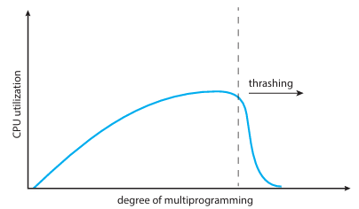

## Page-Fault Frequency (PFF) 策略

直接以「page-fault rate」作為控制參數。設定一個上限與下限，若超出上限 → 加 frame，低於下限 → 減 frame。

優點是直接、更簡潔。

缺點是需要複雜的 working set 計算與紀錄。

Figure 13：Page-fault frequency

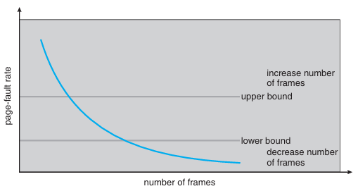

# Memory Compression（記憶體壓縮）

記憶體壓縮（Memory Compression） 是現代作業系統用來延緩或避免 Swap Out（將頁面寫回磁碟） 的技術。

當系統記憶體壓力過大、即將不足時，與其將不常用的頁面直接換出到磁碟，系統可以選擇：

* 在 RAM 中壓縮頁面
* 將多個壓縮後的頁面裝入同一個 Frame
* 以此釋放更多實體記憶體空間

這樣可避免昂貴的磁碟 I/O 操作，提高系統反應速度。

## 傳統虛擬記憶體管理中：

* 當記憶體不足時，OS 將部分頁面移至 Swap 空間（磁碟）。
* 硬碟存取速度比 RAM 慢數萬倍 → 造成系統延遲。

記憶體壓縮的想法：

* 壓縮算法運算成本遠低於磁碟 I/O 成本。
* 利用 CPU 計算能力換取 I/O 優化，整體系統效率提升。

## 運作原理：

1. 系統偵測到可用 Frame 數量低於閾值。

2. 選擇部分低頻使用的頁面，將其內容壓縮（如 LZO、LZ4、WKdm）。

3. 將多個壓縮後的頁面打包存入單一 Frame，釋放其他 Frame。

4. 當頁面被再次需要：

* 從壓縮區解壓縮 → 放回獨立 Frame。

* 無需從磁碟讀回，速度更快。

Table 2：與傳統分頁機制比較

|  |  |  |
| --- | --- | --- |
| **項目** | **傳統分頁（Swap Out）** | **記憶體壓縮（Memory Compression）** |
| 儲存位置 | 硬碟（Swap 空間） | RAM（壓縮區域） |
| 成本 | I/O 延遲高（毫秒級） | CPU 計算壓縮成本較低（微秒級） |
| 效能 | 頻繁換頁造成整體效能下降 | 減少 I/O，提升系統反應速度 |
| 適用場景 | 桌面系統、傳統伺服器 | 手機、筆電、現代作業系統（macOS、Linux、Windows） |
| 空間效率 | 需完整 Frame 儲存 | 壓縮後可在一個 Frame 存放多個頁面 |

# Prepaging（預先載入）

當一個程式初次啟動或從暫停狀態恢復時，記憶體是空的，沒有任何頁面被載入。

若完全依照需求分頁（Demand Paging）方式執行，會在程式前期產生大量 Page Fault，降低程式啟動速度。

Prepaging（預先載入）是一種最佳化策略，在程式啟動或恢復時，提前載入預期會被使用的頁面，降低初期 Page Fault 次數。

優點：減少程式啟動時的 Page Fault 洪峰。也加快系統回應時間，特別是大型程式或頻繁暫停/恢復的程式。

缺點：若預測錯誤，會浪費 I/O 與記憶體空間。且難以百分之百準確預測，實務多採取保守策略（僅預載鄰近頁面）

運作機制：

1. 程式啟動或換入時，OS 預測哪些頁面會被使用。

2. 將這些頁面一次載入記憶體。

3. 後續執行時，可避免頻繁 Page Fault。

成本 vs 效益分析：

假設系統預先載入 s 頁：有 α 比例頁面最終被真正使用。

則：

* 成本 (Cost) = 載入沒使用的頁面數量 = s × (1 – α)

* 效益 (Benefit) = 避免的 Page Fault 次數 = s × α

* 當 α → 1（預測準確） → 預載效益高。

* 當 α → 0（預測失誤） → 浪費記憶體與 I/O。

# Page Size（頁面大小）

虛擬記憶體與實體記憶體皆以「Page/Frame」為單位進行管理。

頁面大小（Page Size）通常固定，例如：

* 典型值：4 KB、8 KB、16 KB
* 現代 x86-64 CPU 支援 4 KB、2 MB、1 GB 巨頁（Huge Pages）

Page Size 的選擇會影響：

* Page Table 大小
* Fragmentation（內部浪費）
* I/O 效率
* Locality 精準度
* Page Fault 次數

|  |  |  |
| --- | --- | --- |
| **考量因素** | **小頁面較佳** | **大頁面較佳** |
| **Page Table 大小** | ❌ 頁數多 → Page Table 變大 | ✅ 頁數少 → Page Table 縮小 |
| **Internal Fragmentation（內部碎裂）** | ✅ 記憶體浪費少，每頁不易留空白 | ❌ 浪費空間多，部分頁面可能沒填滿 |
| **I/O 傳輸效率** | ❌ 多次 I/O，傳輸開銷高 | ✅ 一次讀寫更多資料，效率高 |
| **Locality 精準度** | ✅ 更精準，避免載入不必要資料 | ❌ 精準度低，可能載入多餘資料 |
| **Page Fault 次數** | ❌ 頁面數多，換頁頻繁 | ✅ 頁面數少，換頁次數減少 |